运动控制课程系统课程设计报告

题目： 100kW三相电压型两电平SPWM整流器设计



2026年1月13日
目录
一、 课程设计目的 4
二、 课程设计内容 4
2.1技术要求 4
2.2主要设计内容 4
三、课程设计原理 4
3.1系统概述 4
3.2数学模型的建立 5
3.2.1开关函数定义 6
3.2.2 abc坐标系数学模型 6
3.2.3 dq坐标系数学模型 7
3.3 SPWM调制三相VSR 7
四、实验设计 8
4.1控制系统设计 8
4.1.1两相旋转坐标系下的电流解耦 8
4.1.2电流内环PI控制器设计 9
4.1.3电压外环PI控制器设计 10
4.1.4电流给定值计算（适配功率因数要求） 11
4.1.5三相数字锁相环设计 11
4.2功率电路参数设计 12
4.2.1交流侧电感设计 12
4.2.2直流侧电容设计 12
五、 实验仿真 13
5.1主电路部分 13
5.2控制电路部分 13
5.2.1三相电压及电流的坐标变换 13
5.2.2双环PI控制及反变换 14
5.2.3 PWM信号生成部分 15
六、实验结果 16
6.1参数总结 16
6.2波形总结如下： 17
6.2.1 matlab/simulink仿真： 17
6.2.1.1直流侧输出Udc波形： 17
6.2.1.2交流侧电流谐波iTHD： 17
6.2.1.3A相电流和电压波形展示： 18
6.2.2 NI starsim HIL平台仿真： 18
6.2.2.1直流侧Udc波形： 18
6.2.2.2交流侧电流： 19
6.2.2.3A相电流和电压波形： 19
七、实验总结 20
7.1.设计目标达成情况 20
7.2核心设计工作回顾 20
7.3设计亮点与创新点 21
7.4问题与改进方向 21
7.5学习收获与体会 21
八、 参考文献 21

- 课程设计目的
- 掌握三相电压型两电平SPWM整流器的设计原理，控制策略和simulink仿真。
- 培养文献检索的能力，利用INTERNET检索需要的文献资料。
3.培养综合分析问题、发现问题和解决问题的能力。
4.培养运用知识的能力和工程设计的能力。
5.培养运用matlab/simulink和NI平台仿真工具的能力和方法。
6.提高课程设计报告撰写水平。
- 课程设计内容

2.1技术要求
- 功率因数：0.95
- 输出功率100KW
- 三相输入电压380V
- 整流直流电压：600V
- 开关频率6kHz
- 直流侧带电阻性负载
- 整流直流纹波小于3%
- 交流侧电流谐波iTHD小于3%

2.2主要设计内容（参数设计方法需按照《运动控制系统》课程讲解的方式）
1）设计交流侧电感
2）设计直流侧电容
3）设计电流内环的Kp、Ki参数
4）设计电压外环的Kp、Ki参数。
5）Matlab/Simulink+NI平台仿真验证
6）提交设计报告（需要结合运行控制系统理论给出详细的设计过程、以及仿真运行的结果）
7）答辩汇报并展示设计成果

三、课程设计原理

3.1系统概述
本设计旨在实现一个高性能的三相电压型两电平PWM整流器（VSR），其核心目标是取代传统不控或相控整流，实现网侧电流的正弦化与单位功率因数控制。系统主要由功率电路和控制电路两部分组成，以380V/50Hz三相电网为输入，通过高频SPWM调制与PI双闭环控制策略，在直流侧输出600V/100kW的稳定直流电压。该设计具备网侧电流谐波含量低（iTHD < 3%）及直流电压纹波小（< 3%）等优点。功率电路电路图与控制电路结构框图如图3.1和图3.2所示。Ua、Ub、Uc为电网相电压，Ia、Ib、Ic为网侧电流，L为网侧滤波电感，Rs为主电路等效电阻，C为直流侧电容，R为直流侧负载。
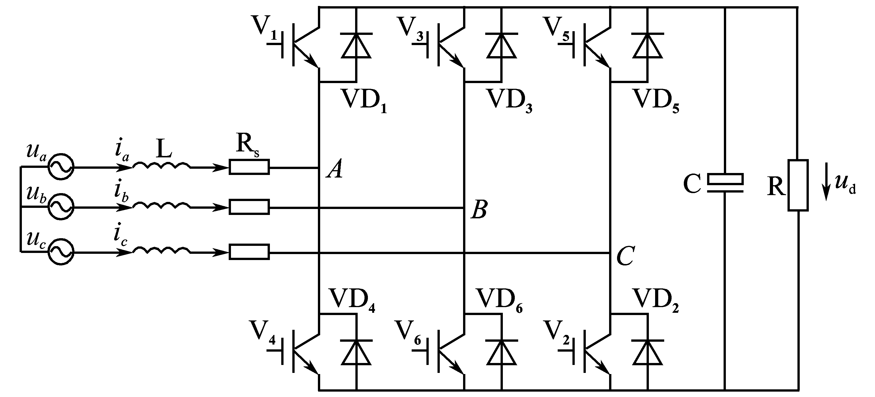
图3.1功率电路拓扑图
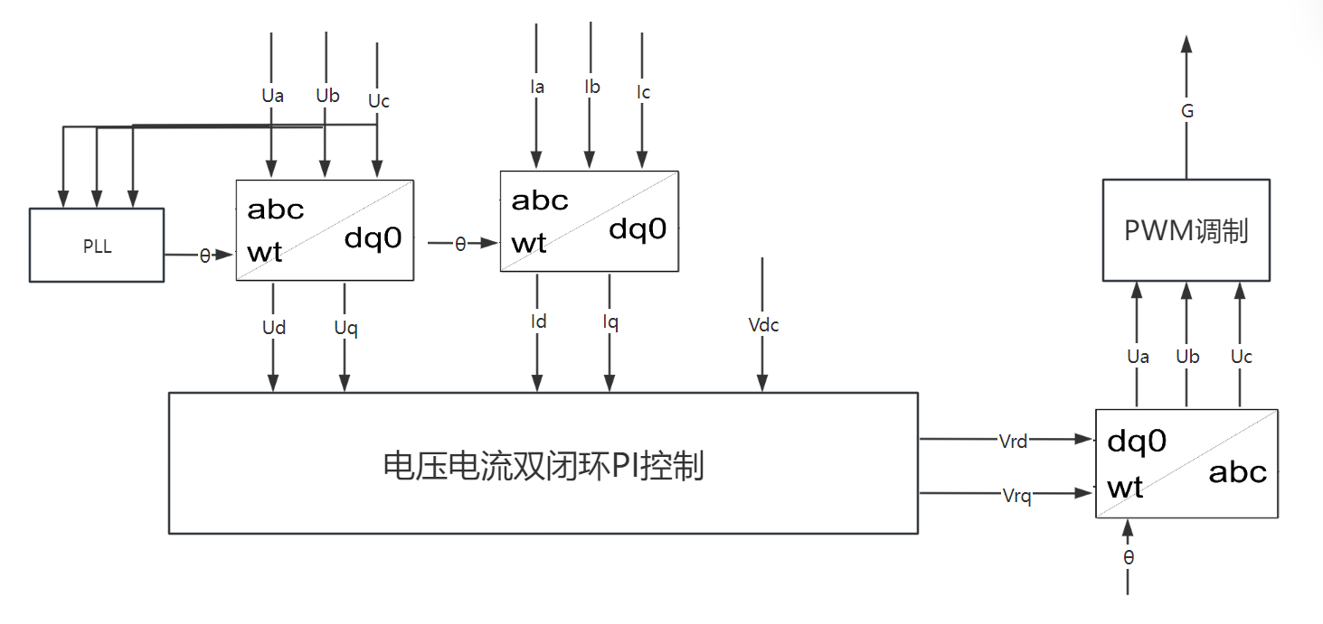
图3.2控制电路框图

3.2数学模型的建立
以A相为例，其工作电路可等效为如图3.3所示电路。为了方便分析，这里只考虑基波分量，当以电网电压Usa为参考时，可以得到A相的稳态矢量图，如图3.4所示。图中，ɸ为电网电压Usa与网侧电流Ia的相位角。从图中可见，通过控制整流器交流侧电压矢量Vsa,
可以间接控制中的变化,即可实现整流器的四象限运行。
(1）ɸ=0°时,即Ia与Usa同相位,三相VSR网侧呈现正电阻特性，此时整流器工作在单
位功率因数整流状态；
(2)ɸ=90°时，即Ia滞后Usa 90°，三相VSR网侧呈现纯电感特性,此时整流器纯电感
运行；
(3)ɸ=180°时，即Ia与Usa反相位，三相VSR网侧呈现负电阻特性，此时整流器工作在
单位功率因数逆变状态；
(4)ɸ=-90°时，即Ia超前Usa 90°，三相 VSR网侧呈现纯电容特性，此时整流器纯电容
运行。
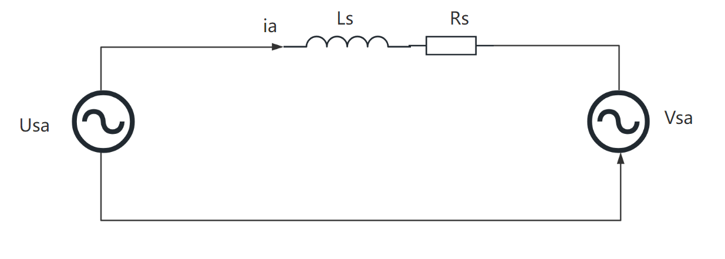
图3.3 A相等效电路
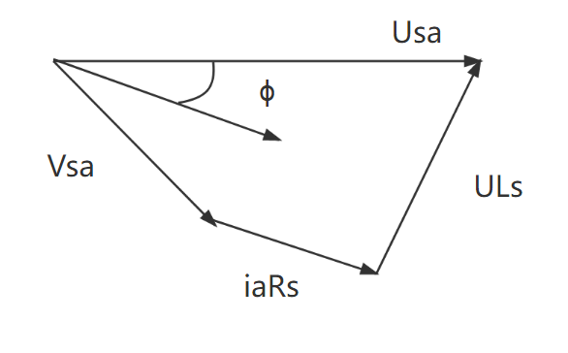
图3.4 A相稳态矢量图

3.2.1开关函数定义
由三相VSR的等效电路，网侧变换器可采用单极性二值逻辑开关S_{j}（j=a,b,c)来描述，
$s_{j}=\left\{\begin{aligned}1,第j相上桥臂导通，下桥臂关断 \\ 0,第j相下桥臂导通，上桥臂关断\end{aligned}\right.$ （3.1）

3.2.2 abc坐标系数学模型
由基尔霍夫电压方程可得三相VSR在abc坐标系下的方程为：

$L\frac{di_{a}}{dt}+Ri_{a}=E_{a}−(S_{a}−\frac{S_{a}+S_{b}+S_{c}}{3})V_{dc}$ （3.2）
$L\frac{di_{b}}{dt}+Ri_{b}=E_{b}−(S_{b}−\frac{S_{a}+S_{b}+S_{c}}{3})V_{dc}$ （3.3）
$L\frac{di_{c}}{dt}+Ri_{c}=E_{c}−(S_{c}−\frac{S_{a}+S_{b}+S_{c}}{3})V_{dc}$ （3.4）
$C\frac{dV_{dc}}{dt}=i_{a}S_{a}+i_{b}S_{b}+i_{c}S_{c}−\frac{V_{dc}−E_{L}}{R_{L}}$ （3.5）
式中，$E_{a}$、$E_{b}$、$E_{c}$为电网三相相电压瞬时值；$V_{dc}$为直流侧电容电压；$R_{L}$为直流侧负载电阻；$\frac{{\text{S}}_{\text{a}}\text{+}{\text{S}}_{\text{b}}\text{+}{\text{S}}_{\text{c}}}{\text{3}}$用于消除零序分量影响。

3.2.3 dq坐标系数学模型
利用坐标变换使电网电压定向与同步旋转坐标系的d轴，对上式进行坐标变换得dq轴下数学模型为：
$\left[\begin{matrix}\frac{di_{d}}{dt} \\ \frac{di_{q}}{dt} \\ \frac{dV_{dc}}{dt}\end{matrix}\right]=\left[\begin{matrix}−\frac{R}{L} & ω & −\frac{S_{d}}{L} \\ −ω & −\frac{R}{L} & −\frac{S_{q}}{L} \\ 3\frac{S_{d}}{2C} & 3\frac{S_{q}}{2C} & 0\end{matrix}\right]\left[\begin{matrix}i_{d} \\ i_{q} \\ V_{dc}\end{matrix}\right]+\left[\begin{matrix}\frac{1}{L} & 0 & 0 \\ 0 & \frac{1}{L} & 0 \\ 0 & 0 & −\frac{1}{C}\end{matrix}\right]\left[\begin{matrix}E_{d} \\ E_{q} \\ I_{L}\end{matrix}\right]$ （3.6）
交流侧电压定义为：
$\left\{\begin{aligned}V_{d}=S_{d}V_{dc} \\ V_{q}=S_{q}V_{dc}\end{aligned}\right.$ （3.7）
化简可得：
$L\frac{di_{d}}{dt}=−Ri_{d}+ωLi_{q}+E_{d}−V_{d}$ （3.8）
$L\frac{di_{q}}{dt}=−Ri_{q}−ωLi_{d}+E_{q}−V_{q}$ （3.9）
式中，$i_{d}$、$i_{q}$分别为网侧电流的有功、无功分量，$S_{d}$、$S_{q}$为开关函数的 dq 轴分量；$ω=2πf=314rad/s$为电网基波角频率；​$I_{L}$=$\frac{V_{dc}}{R_{L}}$为负载电流。
由此我们可以得知d、q轴电流除了受到控制量$V_{d}$、$V_{q}$的影响之外还受到$ωLi_{d}$和$E_{q}$、$E_{d}$的影响，$i_{d}$与$i_{q}$相互影响为交叉耦合相，为解除d、q轴间电流耦合和消除电网电压扰动，我们采用SPWM调制的三相VSR。

3.3 SPWM调制三相VSR
SPWM调制基于冲量等效原理：将一个周期内的正弦参考电压 $V_{m}sinwt$ 等分为2p份，当p足够大时，半个周期的正弦电压可等效为p个等宽不等高的脉冲序列，或等高不等宽的窄脉冲序列。第 k 个脉冲的占空比为：
$D_{k}=\frac{T_{k}}{T_{x}}=\frac{V_{m}}{V_{d}}\sin{θ_{k}}$ （3.10）
式中，$T_{k}$ 为第k个脉冲宽度；$Ts=1/fs$ 为开关周期（fs=6kHz）；$θ_{k}$为第 k 个脉冲对应的正弦电压相角；$V_{m}$为参考正弦电压幅值。
电压电流双环控制输出的 dq 轴目标电压$V_{rd}{、V}_{rq}$ ，经反Park变换得到$αβ$坐标系下的目标电压$V_{rα}、V_{rβ}$，再通过 Clark 反变换得到三相调制波：
$\left[\begin{matrix}v_{ra} \\ v_{rb} \\ v_{rc}\end{matrix}\right]=\left[\begin{matrix}1 & 0 \\ −1/2 & \sqrt{3}/2 \\ −1/2 & −\sqrt{3}/2\end{matrix}\right]\left[\begin{matrix}v_{ra} \\ v_{rb}\end{matrix}\right]$ （3.11）
三相VSR采用双极性SPWM调制时，线电压$V_{AB}$为单极性SPWM波，幅值为 $V_{dc}$；相电压$V_{AO}、V_{BO}、V_{CO}$ 为双极性SPWM波，幅值为$\frac{V_{dc}}{2}$。相电压基波幅值为：
$v_{AO1m}=M\frac{V_{dc}}{2}$ （3.12）
线电压基波有效值为：
$v_{AB1}=\frac{√3}{√2}v_{AO1m}$​ （3.13）
直流电压利用率为（M 为调制比，$0≤M≤1$）：
$\frac{V_{AB1}}{V_{dc}}=0.612M≤0.612$ （3.14）

四、实验设计

4.1控制系统设计

4.1.1两相旋转坐标系下的电流解耦
由于$i_{d}$ 、$i_{q}$分别与有功功率P和无功功率Q呈线性比例 关系，因此对电流的控制相当于对功率的控制。虽然经过 Park 变换可以将其数学模型的坐标系进行转换，但 d、q 轴的变量表达式中仍然存在一种耦合关系， 单单使用反馈控制方式并不能准确地控制整个系统，为了能够独立控制d轴和q轴变量，就需要对表达式两变量进行解耦，同时引入电压前馈的复合控制方式。 因此引入电网电压矢量在d、q轴的两个分量$U_{d}、U_{q}$和状态反馈量$ωLi_{q}$、$ωLi_{d}$，得
$\begin{matrix}\left\{\begin{matrix}L\frac{di_{d}}{dt}+Ri_{d}=E_{d}+ωLi_{q}−U_{dc}S_{d}=U_{d} \\ L\frac{di_{q}}{dt}+Ri_{q}=E_{q}+ωLi_{d}−U_{dc}S_{q}=U_{q}\end{matrix}\right.\end{matrix}$ (4.1)
因 PI 控制器是对误差信号进行控制的一种方式，因此需要引入 d、q 轴上的电流误差分量为 ${i_{d}}^{∗}−i_{d}$和${i_{q}}^{∗}−i_{q}$。其中 ${i_{d}}^{∗}$ 、${i_{q}}^{∗}$为电流的参考给定值。
对两个误差信号引入 PI 控制器，对Ud 、Uq 进行电压前馈补偿可得 ：
$\left\{\begin{matrix}U_{d}=−\left(K_{p}+\frac{K_{l}}{s}\right)(i_{d}^{∗}−i_{d})+ωLi_{q}+E_{d} \\ U_{q}=−\left(K_{p}+\frac{K_{l}}{s}\right)(i_{q}^{∗}−i_{q})−ωLi_{d}+E_{q}\end{matrix}\right.$ (4.2)
其中，Kp 、Ki为电流内环的比例环节增益和积分环节增益。则三相 PWM 整流器前馈解耦控制框图如图4.1所示。
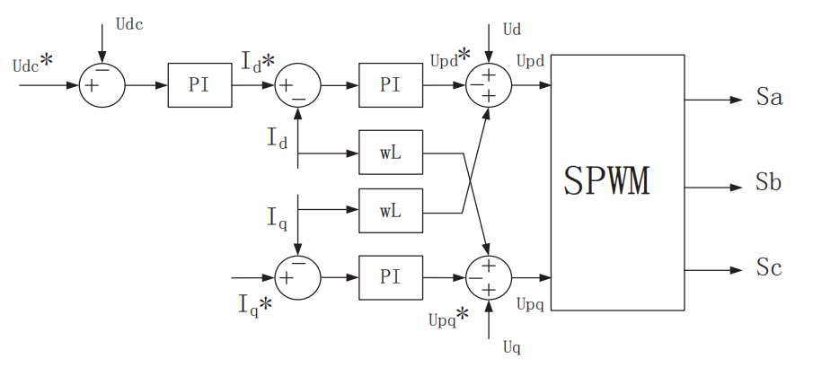
图4.1三相 PWM 整流器前馈解耦控制框图

4.1.2电流内环PI控制器设计
电流内环的核心作用是快速跟踪电流给定值，保证网侧电流正弦化且与电压相位匹配，按论文提出的典型Ⅱ型系统设计，优先保证动态响应速度和抗扰动能力。
根据参考文献[1]，电流内环控制结构框图如图4.2所示，考虑采样延迟（采样周期Ts）和 PWM 调制等效增益$K_{PWM}$，忽略电网电压扰动Ed，简化后的开环传递函数为：
$Goi(s)=\frac{K_{iP}K_{PWM}(τ_{i}s+1)}{τis^{2}L(1.5T_{s}s+1)}​$ (4.3)​
式中各参数定义：
- $τ_{i}$：电流环 PI 控制器零点对应的时间常数，$τ_{i}$=$\frac{K_{iP}}{K_{iI}}$；
- $Ts=\frac{1}{f_{s}}=6×1031≈0.167 ms$（采样周期，由开关频率 6kHz 确定）；
- $K_{PWM}=1（$PWM 调制等效增益，论文工程常用取值）；
- $L=2.5mH$（交流侧电感）；
- $R=0.05Ω$（等效电阻，工程经验取值）
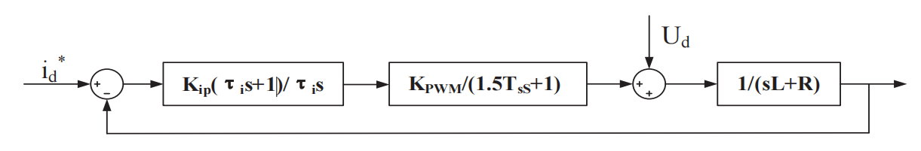
图4.2电流内环控制结构框图
电流内环PI控制器PI参数设计：
按照典型Ⅱ型系统取$h_{i}=5$，且中频宽满足$h_{i}=\frac{τ_{i}}{1.5T_{s}}$。
设计步骤如下：
1.计算时间常数$τ_{i}$：
$τ_{i}=h_{i}×1.5T_{s}=5×1.5×0.167×10^{−3}≈1.25×10^{−3}s=1.25 ms$
2.按论文推导的典型 Ⅱ 型系统参数关系：
$\frac{K_{iP}K_{PWM}}{τ_{i}L}=\frac{h_{i}+1}{2τ_{i}^{2}}$ (4.4)
3.代入数据求解$K_{iP}$：
$K_{iP}=\frac{(h_{i}+1)L}{2τ_{i}K_{PWM}}$ (4.5)
4.由$τ_{i}=\frac{K_{iP}}{K_{iL}}$求解$K_{iI}$​：
$K_{iI}=\frac{K_{iP}}{τ_{i}}$ (4.6)
最终电流内环PI 参数经过实际仿真过程整定：d轴PI：$K_{iP}=25$ $K_{iI}=1$，q轴PI：$K_{iP}=15$ $K_{iI}=0.35$。

4.1.3电压外环PI控制器设计
电压外环的核心作用是稳定直流侧输出电压，使纹波≤3%，其输出作为电流内环的有功电流给定值${i_{d}}^{∗}$，按参考文献[1]典型 Ⅱ 型系统设计。
直流侧电流Idc与dq 轴电流的关系为：
$i_{dc}≈0.75mI_{m}cosθ$ (4.7)
式中，m为PWM调制比（取最大调制比m=1），$cosθ=cos(arccos0.95)=0.95$，电压外环等效增益取 0.75。考虑电压采样时间常数$τ_{v}$和电流内环响应延迟，忽略负载电流扰动，电压外环简化结构图如图4.3所示，开环传递函数为：
$G_{ov}(s)=\frac{0.75K_{vp}(τ_{v}s+1)}{τ_{v}s^{2}C[(τ_{v}+3T_{s})s+1]}$​ (4.8)
式中各参数定义：
- $K_{vp}$、$K_{vI}$：电压外环 PI 调节器比例增益和积分增益；
- $τ_{v}$：电压环 PI 控制器零点对应的时间常数，$τ_{v}$=$\frac{K_{vp}}{K_{vI}}$；
- $C=4700μF$（直流侧电容）；
- $3T_{s}$：电流内环等效延迟时间。
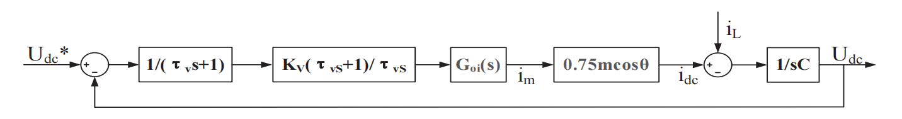
图4.3 电压外环控制结构框图
电压外环PI控制器PI参数设计：
按照典型Ⅱ型系统设计，沿用$h_{v}=5$(典型Ⅱ型系统最优中频宽,且$h_{v}=\frac{τ_{v}}{τ_{v}+3T_{s}}$)。
设计步骤如下：
- 计算时间常数$τ_{v}+3T_{s}$:
$$令τ_{vv}=τ_{v}+3T_{s},$$
$$h_{v}=\frac{τ_{v}}{τ_{vv}}=5,得τ_{v}=5τ_{vv},代入τ_{vv}=5τ_{vv}+3T_{s}$$
解得：
$$τ_{vv}=\frac{3T_{s}}{h_{v}−1}=\frac{3×0.167×10^{−3}}{5−1}≈0.125×10^{−3}s=0.125 msτ_{v}=5τ_{vv}=0.625 ms$$
- 按典型Ⅱ型系统参数关系：
$$\frac{0.75K_{v}P}{τ_{v}C}=\frac{h_{v}+1}{2h_{v}^{2}τ_{vv}^{2}}$$
- 代入数据求解$K_{vP}$:
$K_{vP}=\frac{(h_{v}+1)τ_{v}C}{2×0.75×h_{v}^{2}τ_{vv}^{2}}$ （4.9）
4.由$τ_{v}=\frac{K_{v}P}{K_{vI}}$求解$K_{vI}$:
${ K}_{vI}=\frac{K_{vP}}{τ_{v}}$ （4.10）

最终电压外环PI参数经实际仿真整定为：$K_{vP}=1$，$K_{vI}=1$。

4.1.4电流给定值计算（适配功率因数要求）
根据功率控制逻辑，$i_{d}$为有功电流分量，$i_{q}$为无功电流分量，两者与功率因数的关系为：
$cosϕ=\frac{i_{d}}{\sqrt{{i_{d}}^{2}+{i_{q}}^{2}}}$ （4.11）
设计要求$cosϕ=0.95$，因此取无功电流给定值$i_{q}^{∗}$与有功电流$i_{d}^{∗}$给定值的关系为：
$i_{q}^{∗}=i_{d}^{∗}tan(arccos0.95)≈i_{d}^{∗}×0.329$ （4.12）
其中，$i_{d}^{∗}$由电压外环 PI 调节器输出，随直流侧电压偏差动态调整，实现电压稳定控制。

4.1.5三相数字锁相环设计
锁相环（PLL）用于获取电网电压的相位基准，确保网侧电流与电压同步。采用三相数字锁相环，核心原理为：
电网三相电压 $U_{sa}、U_{sb}、U_{sc}$经Clark变换转换为αβ坐标系下的电压：
$\begin{matrix}\left[\begin{matrix}u_{α} \\ u_{β}\end{matrix}\right]=\frac{2}{3}\left[\begin{matrix}1 & −\frac{1}{2} & −\frac{1}{2} \\ 0 & \frac{\sqrt{3}}{2} & −\frac{\sqrt{3}}{2}\end{matrix}\right]\left[\begin{matrix}u_{sa} \\ u_{sb} \\ u_{sc}\end{matrix}\right]=\left[\begin{matrix}U_{m}\cos{θ} \\ U_{m}\sin{θ}\end{matrix}\right]\end{matrix}$ （4.13）
设锁相环输出相角为 $θ^{∗}$，经 Park 变换将 $u_{α}$、$u_{β}$ 转换为 dq 坐标系下的电压：
$\left[\begin{matrix}u_{d} \\ u_{q}\end{matrix}\right]=\left[\begin{matrix}\cos{θ^{∗}} & \sin{θ^{∗}} \\ −\sin{θ^{∗}} & \cos{θ^{∗}}\end{matrix}\right]\left[\begin{matrix}u_{α} \\ u_{β}\end{matrix}\right]=\left[\begin{matrix}U_{m}\cos{(}θ−θ^{∗}) \\ U_{m}\sin{(}θ−θ^{∗})\end{matrix}\right]$ （4.14）
当 $u_{q}=0$时，$θ^{∗}=0$，锁相成功。将$u_{q}$作为 PI 调节器的输入，输出控制积分环节调整$θ^{∗}$，实现闭环锁相。

4.2功率电路参数设计

4.2.1交流侧电感设计
交流侧电感的主要作用是抑制网侧电流谐波、减小电流纹波，需综合考虑电压裕量、谐波约束和动态响应。
电压裕量验证（上限约束）：整流器线电压$V_{ab}$最小值为电网线电压 $E_{ab}$（380V），考虑四象限运行，电感电压$V_{L}=wLI_{ab}$，则(式中，Iab额定线电流)：
$L≤\frac{V_{ab}−E_{ab}}{wI_{ab}}$​ （4.15）
${ I}_{ab}=\frac{P}{√3U_{ab}cosɸ}=\frac{100∗1000}{380∗0.95∗√3}=160A$ （4.16） $w=314rad/s,L=2.5mH$ （4.17） $V_{L}=314∗0.0025∗160=125.6V$ （4.18）
整流器线电压输出能力需满足：
$V_{ab}≥E_{ab}+V_{L}=380+125.6=505.6V$ （4.19）
由于要求$V_{dc}=600V$,SPWM调制下线电压基波最大值为$0.612∗600=367.2V，$需通过优化调制策略（如适当提升调制比至 0.95），使线电压峰值满足$V_{ab(max)}=0.95∗600=570V,$此时$V_{ab}−E_{ab}=570−380=190V≥V_{L}=125.6V$ ,电压裕量充足满足要求。
谐波约束验证（下限约束）：
电流THD≤3%，按下式验证：
$THD=\sqrt{\sum_{n=2}^{∞}{{\left(\frac{I_{n}}{I_{1}}\right)}^{2}}}∗100\%$ （4.20）
其中谐波电流≈$\frac{V_{ab(n)}}{nwL}$,$V_{ab(n)}$为n次谐波电压幅值（主要受SPWM调制影响）。代入$L=2.5mH$,$I_{1}=113A$（基波电流有效值），计算得各次谐波电流显著降低，总THD≤3%,满足要求。
动态响应补偿：
电感较大导致电流内环时间常数$T_{i}=\frac{L}{R}$，通过后续电流内环PI参数优化，可补偿动态响应速度，确保电流跟踪性能。综上，最终确定交流侧电感$\text{L}\text{=2.5}\text{mH}$,满足所有约束条件。

4.2.2直流侧电容设计
直流侧电容需滤除6倍频谐波，使电压纹波≤3%。直流侧等效低通滤波器传递函数为：
$G(s)=\frac{R_{L}}{1+R_{L}Cs}$ （4.21）
核心参数说明：负载电阻$R_{L}=\frac{{V_{dc}}^{2}}{P}=3.6Ω$ 6倍频角频率$ω_{6}=6ω_{1}=6×314=1884 rad/s$；
直流侧电流$I_{dc}=\frac{P}{V_{dc}}=600100×103≈166.7 A$；
6 倍频谐波电流含量：受交流侧电感滤波影响，$I_{6}≈3.2\%I_{dc}≈5.33 A$（电感增大使谐波电流进一步衰减，优于原 5.7% 的估算值）；
电压纹波约束：$ΔVdc≤3\%Vdc=18 V$。
根据电容电压纹波公式$ΔVdc=\frac{I_{6}}{w_{6}C}$,变形得$：C≥\frac{I_{6}}{W_{6}ΔVdc}​$代入数据计算：$C≥\text{4500}\text{μF}$考虑工程余量（应对电网波动、负载突变及电容容值衰减），以及课设实践过程中的参数整定，最终选取直流侧电容 C=4700 μF。

- 实验仿真
本次课程设计为matlab/Simulink+NI平台双重仿真验证，但主要模型均在simulink中搭建完成。以下，将按照设计思路展示模型的搭建：

5.1主电路部分
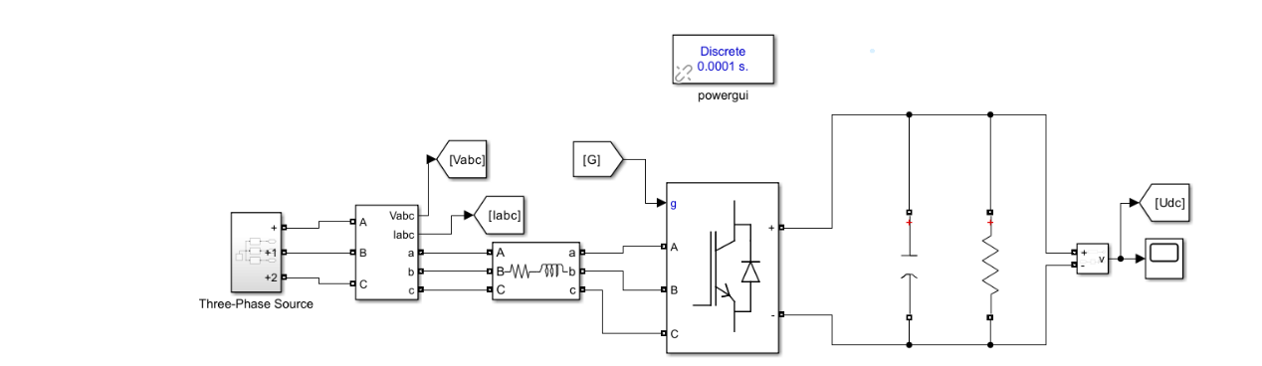
图5.1 matlab/simulink仿真主电路图
主回路部分包括一个三相电源，一个三相电压电流表，交流侧电感和电阻(RL)元件，连接simulink中已经集成的三相IGBT/二极管电桥，直流侧接纯电阻负载，并联一个电容。

5.2控制电路部分

5.2.1三相电压及电流的坐标变换
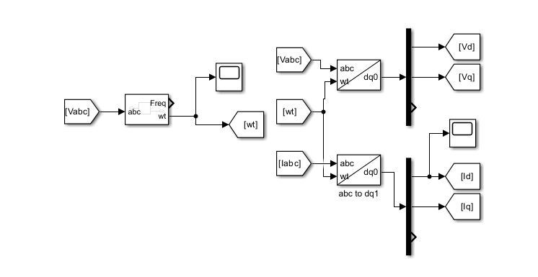
图5.2 三相电压及电流的坐标变换图

如图，使用simulink中的PLL(Three-Phase)模块跟踪电压源的相位，再由相位，电压信号，电流信号完成坐标变换，生成dq坐标系下的电压Vd，Vq和电流Id，Iq。

5.2.2双环PI控制及反变换
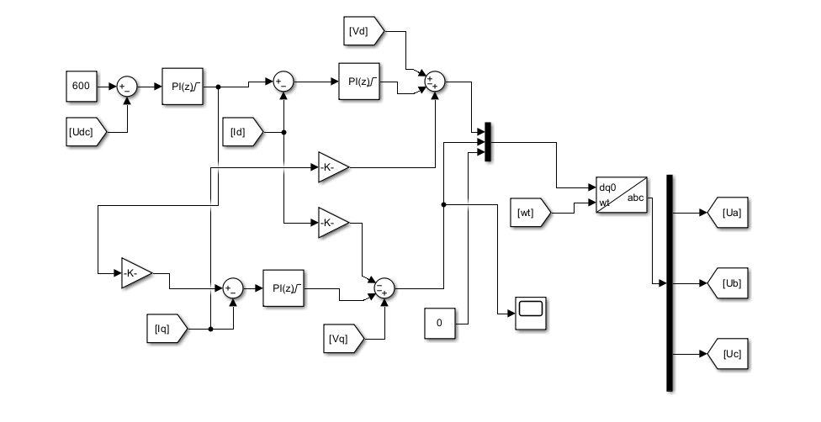
图5.3 双环PI控制及反变换图
电压外环：本课设设计要求输出直流600V电压，因此，电压外环的参考值${U_{dc}}^{∗}=600V$，与主电路直流侧的Udc做差，经PI调节器输出电流给定信号${i_{d}}^{∗}$。
电流内环：由原理部分知，q轴电流$i_{q}$的参考值为0，即${i_{q}}^{∗}=0$，dq轴电流经PI调节器调节，电路中解耦参数$K=2pi∗50L$，L取主电路交流侧的L值。
反坐标变换：由simulink中dq0 to abc模块直接完成，输出三路信号Ua,Ub,Uc，用于PWM信号的调制
PI调节器调参思路：本实验共有三个PI调节器，电流环2个，电压环1个，由于${i_{q}}^{∗}=0$，比较好调节，因此，先通过观察电流信号$i_{q}$来调试$i_{q}$对应的PI调节器，然后调节$i_{d}$，满足先调节内环，再调节外环的要求，最后调节电压环。

5.2.3 PWM信号生成部分
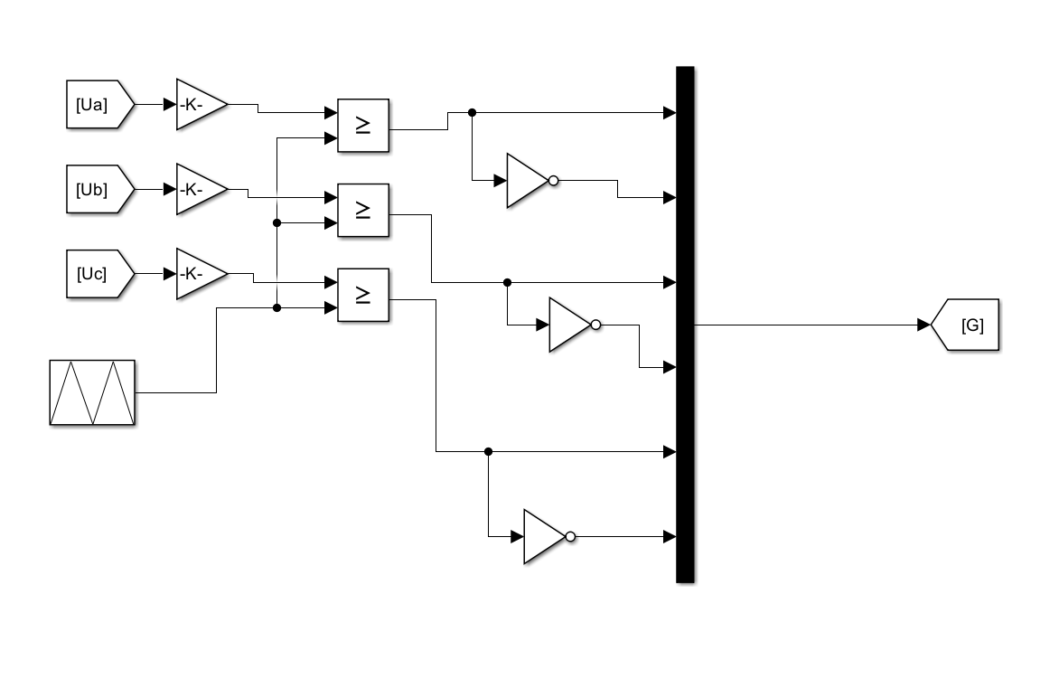
图5.4 PWM信号生成图
调制信号Ua,Ub,Uc经归一化处理后，和6kHz频率的三角载波经比较器后，分别取反得到6路门控信号，其中，归一化参数为$\frac{1}{U_{dc}/2}=\frac{1}{300}$。

综上所述，总的模型如下图所示：
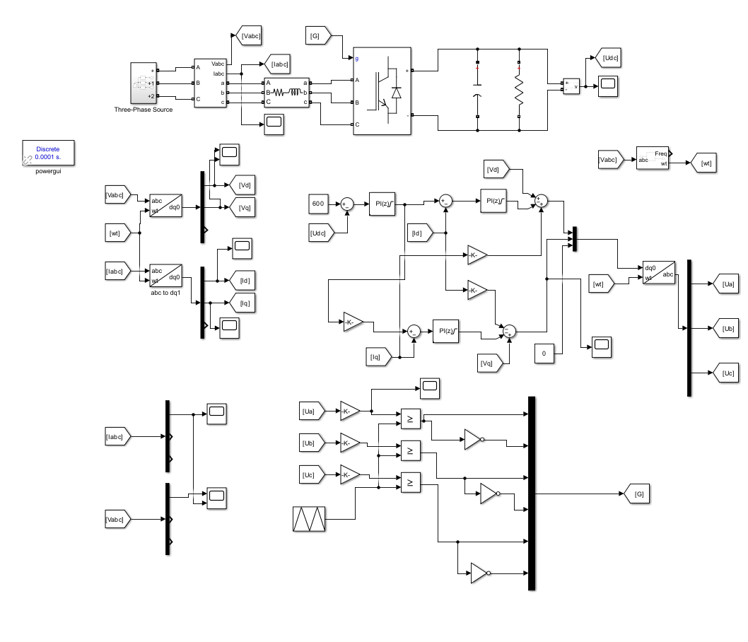
图5.5总体仿真模型图

六、实验结果

6.1参数总结
交流侧电阻：R=0.01Ω
交流侧电感：L=2.5mH
直流侧电容：C=4700μF
直流侧电阻：R=3.6Ω
q轴电流PI调节器参数：P=15，I=0.35，限幅范围：-370~370
d轴电流PI调节器参数：P=25，I=1，限幅范围：-370~370
电压环PI调节器参数：P=1，I=1，限幅范围：0~250

6.2波形总结如下：

6.2.1matlab/simulink仿真：

6.2.1.1直流侧输出Udc波形：
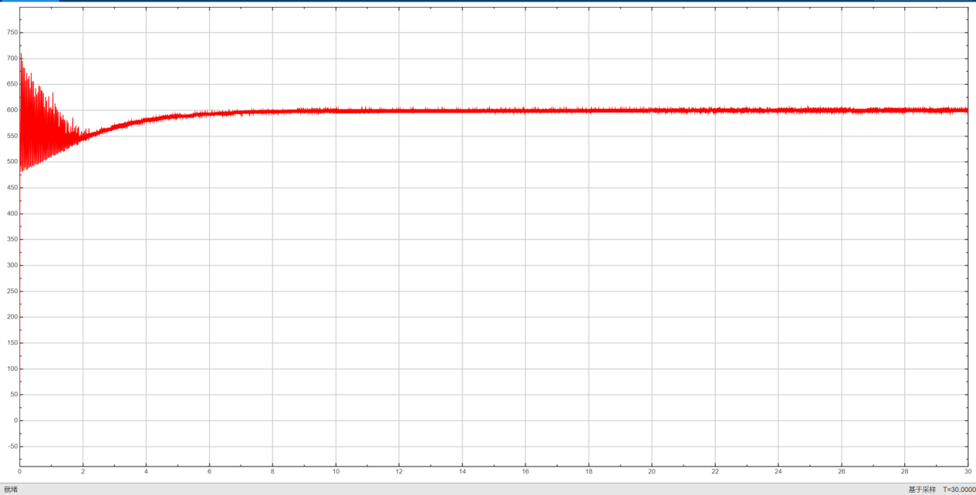
图6.1直流侧输出Udc波形图
由图可知，直流侧输出Udc最终可以很好地稳定在600v左右

末端波形放大：
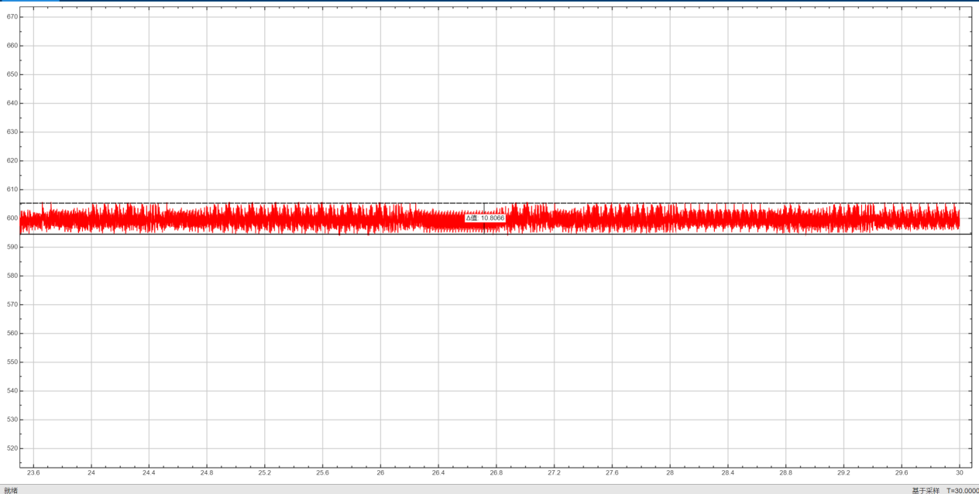
图6.2直流侧输出Udc波形末端放大图

由图可知，末端波形上下波动的Δ=10.8066<18V，满足整流直流输出波纹小于3%的要求

6.2.1.2交流侧电流谐波iTHD：
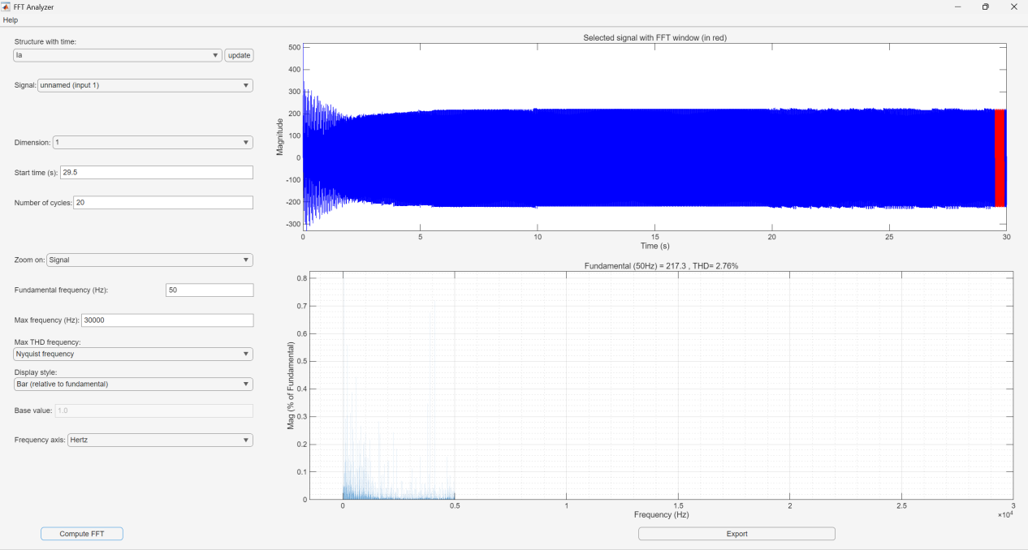
图6.3交流侧电流谐波iTHD分析图
如上图所示，选择三相电流中的A相电流Ia进行分析，选择末端稳态的部分波形，基波频率为50Hz，最大频率取5倍开关频率30kHz，电流输出波形和THD计算结果如上，其中，THD=2.76%，满足设计要求。

6.2.1.3A相电流和电压波形展示：
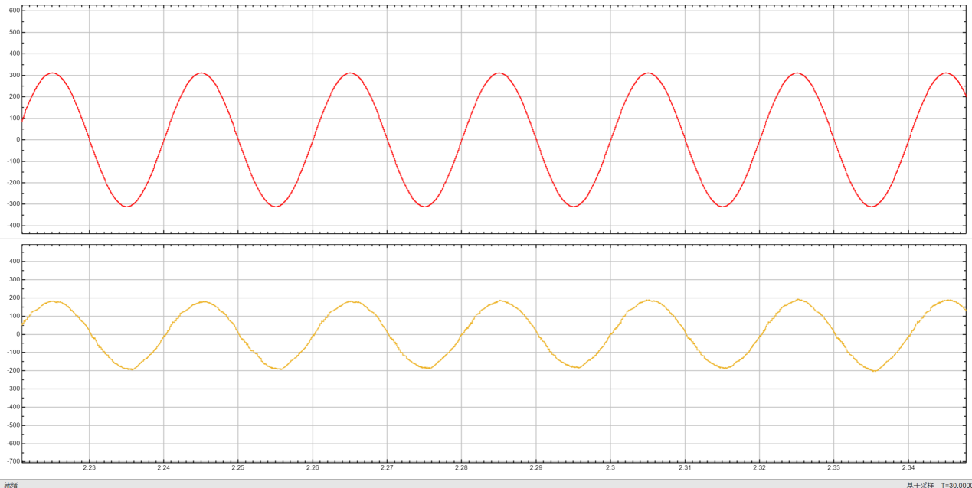
图6.4 A相电流与电压波形图
根据题目要求功率因数=0.95，因此实验中取${I_{q}}^{∗}=0.328{I_{d}}^{∗}$，可以得到A相电流与电压相位差极小，经测量满足$\text{cos}\text{ϕ=0.95}$，满足题目要求。

6.2.2 NI StarSim HIL平台仿真：

6.2.2.1直流侧Udc波形：
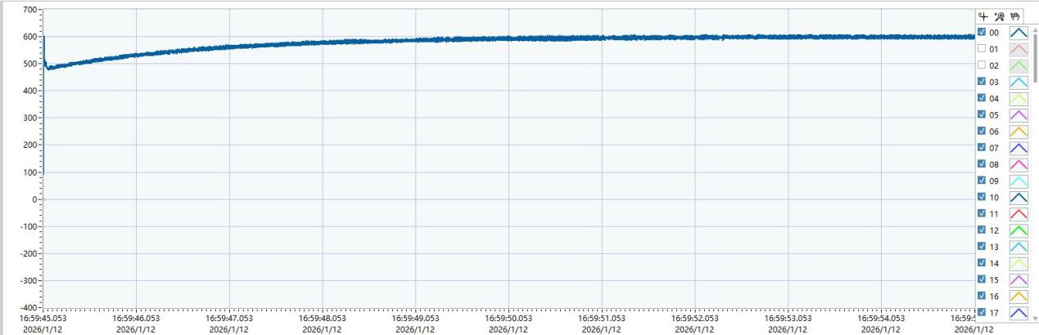
图6.5 NI仿真Udc波形图
末端放大：
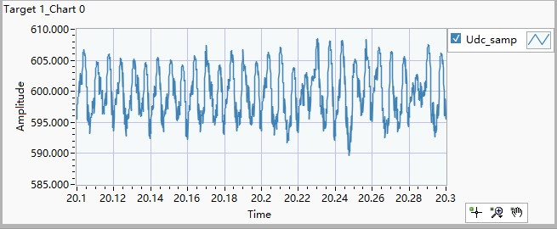
图6.7 NI仿真Udc波形末端放大图
末端波形上下波动在10-15V＜18V，满足整流直流输出波纹小于3%的要求

6.2.2.2交流侧电流：
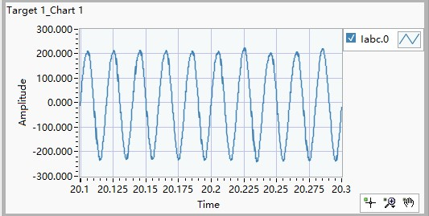
图6.8 NI仿真交流侧电流波形图

6.2.2.3A相电流和电压波形：
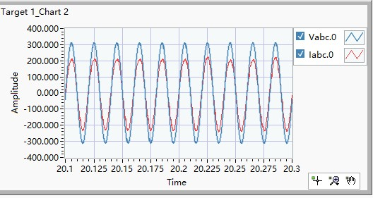
图6.9 NI仿真A相电压电流波形图

七、实验总结
本次100kW三相电压型两电平SPWM整流器设计课程通过理论分析、参数计算、仿真建模与结果验证的完整流程，成功实现了高性能整流系统的设计目标，现将设计过程与成果总结如下：

7.1.设计目标达成情况
本次课程设计严格按照技术要求完成了各项指标验证：
1.功率因数达到 0.95 的设计标准，通过 dq 轴电流分量的精准配比与锁相环同步控制，实现了网侧电流与电压的相位匹配；
2.直流侧输出电压稳定在 600V，末端电压纹波仅为 10.8066V，小于3%（18V）的约束要求，滤波效果良好；
3.交流侧电流总谐波畸变率（THD）为2.76%，满足小于 3% 的技术指标，网侧电流正弦化程度高，对电网污染小；
4.系统成功实现 100kW 功率输出，在开关频率6kHz工况下运行稳定，直流侧电阻性负载工作正常。

7.2核心设计工作回顾
1.理论建模与控制策略构建：基于abc坐标系与dq旋转坐标系，建立了整流器的数学模型，明确了d、q轴电流与有功功率、无功功率的对应关系。通过引入前馈解耦控制，有效消除了dq轴间的交叉耦合影响，结合电压电流双闭环 PI 控制架构，确保了系统的动态响应与稳态精度。
2.关键参数优化设计：通过电压裕量验证、谐波约束分析与动态响应补偿，确定交流侧电感 L=2.5mH，既抑制了电流谐波，又保证了足够的电压裕量；基于 6 倍频谐波滤波要求与电压纹波约束，选取直流侧电容 C=4700μF，兼顾了滤波效果与工程实用性；采用典型 Ⅱ 型系统设计方法，完成电流内环与电压外环 PI 参数整定，实现了电流快速跟踪与电压稳定控制。
3.仿真建模与验证：在 Matlab/Simulink 平台搭建了包含主电路、控制电路、坐标变换、PWM调制与锁相环的完整仿真模型，通过NI平台辅助验证，确保了模型的可靠性。仿真过程中通过先调内环、后调外环的策略，优化了PI控制器参数，最终实现了各指标的精准达标。

7.3设计亮点与创新点
1.解耦控制与前馈补偿结合：通过引入电网电压前馈与dq轴交叉耦合项补偿，有效简化了系统控制复杂度，提升了电流跟踪的快速性与准确性，为功率因数精准控制提供了保障；
2.参数设计的工程适配性：在理论计算基础上，充分考虑了调制策略优化、电容容值衰减、电网波动等工程实际因素，通过预留设计余量，增强了系统的鲁棒性；
3.仿真验证的全面性：不仅完成了核心指标的量化验证，还通过波形分析验证了电流与电压的相位同步性、系统的动态响应特性，确保了设计的完整性与可靠性。

7.4问题与改进方向
本次设计虽达成预期目标，但仍存在可优化空间：
1.动态响应速度有待提升：交流侧电感取值较大导致电流内环时间常数增加，虽通过PI参数优化进行了补偿，但在负载突变工况下的响应速度仍有提升空间，后续可尝试采用自适应PI控制或预测控制策略；
2.调制策略可进一步优化：本次采用传统双极性SPWM调制，直流电压利用率仍有提升潜力，未来可引入空间矢量脉宽调制（SVPWM）技术，进一步提高电压利用率与谐波抑制效果；
3.未考虑非线性因素影响：仿真模型中忽略了开关器件的死区效应、寄生参数等非线性因素，后续可加入相关模块，使模型更贴近实际工程场景。

7.5学习收获与体会
通过本次课程设计，我们系统掌握了三相电压型SPWM整流器的工作原理、数学建模方法与双闭环控制策略，深化了对《运动控制系统》课程核心知识的理解。在参数设计过程中，学会了如何平衡电压裕量、谐波抑制与动态响应等多约束条件；在仿真建模中，熟练运用了Matlab/Simulink与NI平台的仿真工具，提升了工程实践能力。同时，通过文献检索、团队协作与问题排查，培养了综合分析问题与解决问题的能力，为后续专业学习与工程应用奠定了坚实基础。
- 参考文献
[1]赵振民,王铮.三相电压型PWM整流器的双闭环控制研究[J].电子测试,2022,36(07):43-46+51.DOI:10.16520/j.cnki.1000-8519.2022.07.022.
[2]张晓莹.三相电压型PWM整流器的双闭环控制策略[D].东北石油大学,2021.DOI:10.26995/d.cnki.gdqsc.2021.000284.

